**Các thành phần của giao diện Đăng ký**

Danh sách mô tác các thành phần giao diện quản lý khách hàng

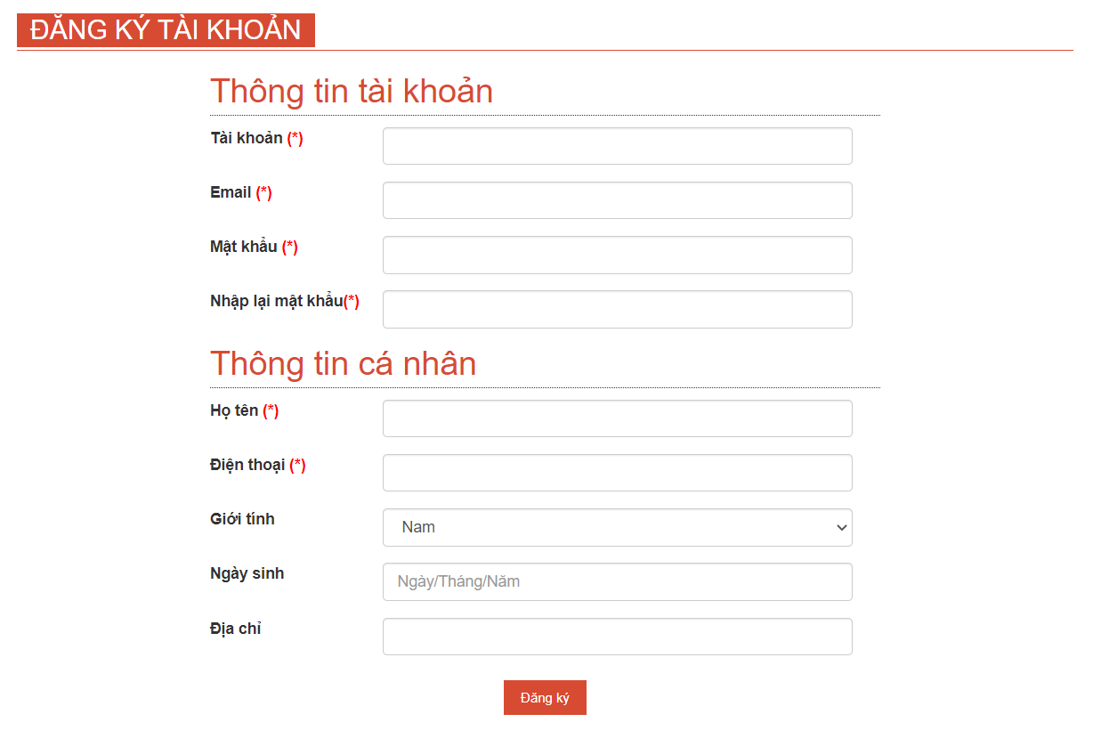

Danh sách các thành phần của giao diện

|  |  |  |  |
| --- | --- | --- | --- |
| STT | Tên | Kiểu | Ý nghĩa |
| 1 | taikhoan | input text | Khung nhập tên tài khoản |
| 2 | email | Input text | Khung nhập tên email |
| 3 | matkhau | Input text | Khung nhập mật khẩu |
| 4 | xnmk | Input text | Khung nhập xác nhận mật khẩu |
| 5 | hoten | Input text | Khung nhập họ tên |
| 6 | dienthoai | Input text | Khung nhập số điện thoại |
| 7 | gioitinh | select | Mục chọn giới tính |
| 8 | ngaysinh | Input text | Khung nhập ngày sinh |
| 9 | diachi | Input text | Khung nhập địa chỉ |
| 10 | dangky | Input button | Nút đăng ký |

Bảng mô tả giao diện

|  |  |  |  |  |
| --- | --- | --- | --- | --- |
| STT | Tên | Kiểu | Mô tả | Ý nghĩa |
| 1 | Register-wrapper | div |  |  |
| 2 |  |  |  |  |
| 3 |  |  |  |  |
| 4 |  |  |  |  |

Danh sách biến cố xử lý màn hình Đăng ký

|  |  |  |  |
| --- | --- | --- | --- |
| STT | Điều kiện kích hoạt | Xử lý | Ghi chú |
| 1 | Chọn nút Đăng ký | Dẫn tới trang đăng ký |  |
| 2 | Chọn nút Đăng nhập | Dẫn tới trang đăng nhập |  |
| 3 | Bấm nút Đăng ký | -Kiểm tra xem đã ghi tên tài khoản chưa,đủ 6 ký tự chưa,có ký tự đặc biệt chưa  -Nếu chưa thì xuất thông báo  -Nếu đủ thì kiểm tra Email có bỏ trống không, có đúng định dạng eamil chưa,nếu chưa thì xuất ra thông báo email không hợp lệ  -Nếu ổn thì kiểm tra mật khẩu có khi đầy đủ chưa, nếu chưa thì xuất thông báo không hợp lệ  -Kiểm tra nhập lại mật khẩu có khớp với mật khẩu ban đầu chưa nếu chưa thì xuất thông báo không khớp  -Kiểm tra họ tên có để trống chưa, nếu chưa để trống thì báo không được để trống  -Kiểm tra SĐT đã khi đủ 10-12 ký tự chưa, nếu chưa thì báo không hợp lệ  -Ngày sinh địa chỉ có thể bỏ trống  -Nếu tài khoản, email trùng khớp trong database thì xuất thông báo tài khoản đã đăng ký trùng khớp rồi |  |

THIẾT KẾ DỮ LIỆU LƯU TRỮ:

Danh sách các bảng:

|  |  |  |  |
| --- | --- | --- | --- |
| STT | Bảng | Ý nghĩa | Ghi chú |
| 1 | khachhang | Đăng ký thêm tài khoản vào bảng khách hàng, cập nhật lại CSDL |  |

BẢNG KHÁCH HÀNG

|  |  |  |  |  |  |
| --- | --- | --- | --- | --- | --- |
| STT | Thuộc tính | Kiểu | Ràng Buộc | Gía trị Khởi động | Ghi chú |
| 1 | makh | Int(100) | Khóa chính | 1 |  |
| 2 | hoten | Varchar(100) |  |  |  |
| 3 | sdt | Varchar(100) |  |  |  |
| 4 | diachi | Varchar(1000) |  |  |  |
| 6 | email | Varchar(100) |  |  |  |
| 7 | gioitinh | Varchar(100) |  |  |  |
| 8 | taikhoan | Varchar(100) |  |  |  |
| 9 | matkhau | Varchar(100) |  |  |  |
| 10 | trangthai | Int(100) |  |  |  |
| 11 | vaitro | Int(100) |  |  |  |

THIẾT KẾ XỬ LÝ

Danh sách các biến

|  |  |  |  |  |
| --- | --- | --- | --- | --- |
| STT | Biến | Kiểu | Ý nghĩa | Ghi chú |
| 1 | strmakh | String | Thuộc tính mã khách hàng |  |
| 2 | strtenkh | String | Thuộc tính tên khách hàng |  |
| 3 | strsdt | String | Thuộc tính SĐT |  |
| 4 | strgioitinh | String | Thuộc Tính giới tính |  |
| 6 | stremail | String | Thuộc tính email |  |

Danh sách các Hằng

|  |  |  |  |  |  |
| --- | --- | --- | --- | --- | --- |
| STT | Biến | Kiểu | Gía trị | Ý nghĩa | Ghi chú |
| 1 | trangthai | int | 1 | Cấp mặc định khi tạo tài khoản cho khách hàng |  |

Danh sách các Hàm xử lý

|  |  |  |  |  |  |  |
| --- | --- | --- | --- | --- | --- | --- |
| STT | Hàm | Tham số | Kết quả trả về | Thuật giải | Ý nghĩa | Ghi chú |
| 1 | FromRegister() |  | True/False | -Kiểm tra xem đã ghi tên tài khoản chưa,đủ 6 ký tự chưa,có ký tự đặc biệt chưa  -Nếu chưa thì xuất thông báo  -Nếu đủ thì kiểm tra Email có bỏ trống không, có đúng định dạng eamil chưa,nếu chưa thì xuất ra thông báo email không hợp lệ  -Nếu ổn thì kiểm tra mật khẩu có khi đầy đủ chưa, nếu chưa thì xuất thông báo không hợp lệ  -Kiểm tra nhập lại mật khẩu có khớp với mật khẩu ban đầu chưa nếu chưa thì xuất thông báo không khớp  -Kiểm tra họ tên có để trống chưa, nếu chưa để trống thì báo không được để trống  -Kiểm tra SĐT đã khi đủ 10-12 ký tự chưa, nếu chưa thì báo không hợp lệ  -Ngày sinh địa chỉ có thể bỏ trống  -Nếu tài khoản, email trùng khớp trong database thì xuất thông báo tài khoản đã đăng ký trùng khớp rồi  -Thành công thì lưu vào CSDL và xuất thông báo cho người dùng và trà về trang đăng nhập | Thực hiện tạo tài khoản khách hàng và thêm vào database |  |